# 实验四 基于深度学习的特征点预测

在训练集上训练基于深度学习的回归模型，预测脸部特征点，用python实现。训练模型后，在测试集上通过平均绝对误差MAE评估精度，并在测试集所有图像上用红色的圆圈画出真实位置，用黄色圆圈画出预测位置，如下所示。不要用YOLO，加注释的代码4月30日8：00前发邮箱1175678403@qq.com。

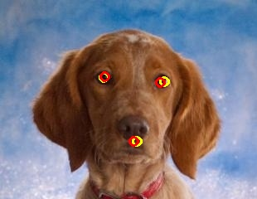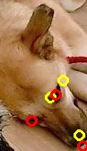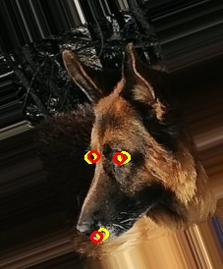

训练图像文件名与特征点位置存于trainLabel.csv中，测试集存于testLabel.csv

中，如下所示。

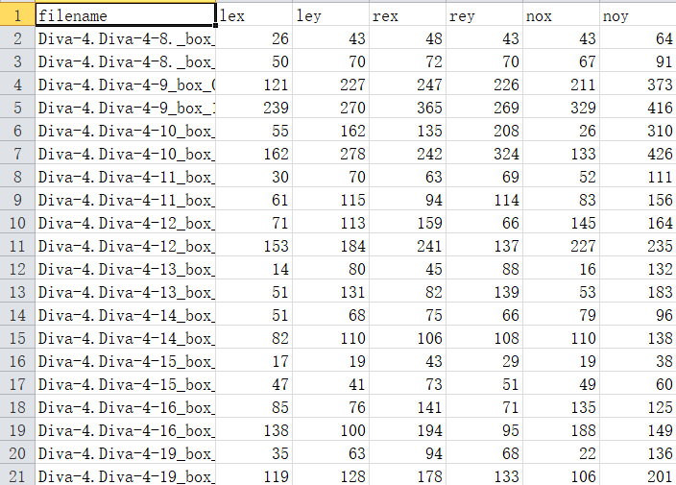

训练时把图像宽高归一化，特征点位置也归一化。